Warszawa, 24 grudnia 2020 r.

Przez tory tylko bezpiecznie, także na święta

Stop przed „stopem”, nie wjeżdżamy pod zamykane rogatki, slalom tylko na stoku, z uwagą przekraczamy tory. Kolejarze przypominają o zachowaniu bezpieczeństwa na przejazdach kolejowo-drogowych i żółtych naklejkach. Przed świętami dodatkowe apele trafiły do kierowców dzięki kampanii Bezpieczny przejazd – „Szlaban na ryzyko!” prowadzonej przez PKP Polskie Linie Kolejowe S.A. www.bezpieczny-przejazd.pl
99% wszystkich zdarzeń na przejazdach powoduje nieostrożność kierowców. Najczęstsze przyczyny wypadków to ignorowanie znaku stop, wjeżdżanie na przejazd pomimo czerwonego światła, omijanie zamkniętych półrogatek, niesprawdzenie czy nadjeżdża pociąg.
Przez każde skrzyżowanie kolejowo-drogowe przejedziemy bezpiecznie zachowując zasady ruchu drogowego i słuchając głosu rozsądku. Spoty filmowe, audycje radiowe, banery i apele Ambasadorów Bezpieczeństwa przypominały, także przed świętami, że od kierowcy zawodowego i „niedzielnego” zależy właściwa, odpowiedzialna decyzja o przekroczeniu torów.
W trudnych sytuacjach życie kierowcy, jego pasażerów i pasażerów pociągów mogą uratować informacje z żółtych naklejek umieszczonych na przejazdach.
#ŻółtaNaklejkaPL – ratuje życie - przypominamy jak korzystać
Informacje w formie żółtych naklejek są umieszczone są na wszystkich przejazdach. Znajdują się od wewnętrznej strony krzyży św. Andrzeja lub przy słupkach, do których umocowane jest ramię rogatki. Jeśli na przejeździe zepsuje się samochód lub zablokujemy tory informacje umieszczone na naklejce mogą może zapobiec tragedii na torach.
Każda naklejka posiada trzy ważne numery. Pierwszy to indywidualny numer przejazdu kolejowo-drogowego. Drugi to numer alarmowy 112, który należy wybrać w przypadku zagrożenia życia. Operator 112 po podaniu numeru skrzyżowania będzie w stanie precyzyjnie określić gdzie należy wysłać pomoc. Ma także możliwość szybkiego łącza z kolejarzami, którzy mogą wstrzymać ruch pociągów na linii. Trzeci numer to numer awaryjny, na który można zgłaszać usterki nie zagrażające bezpośrednio życiu.
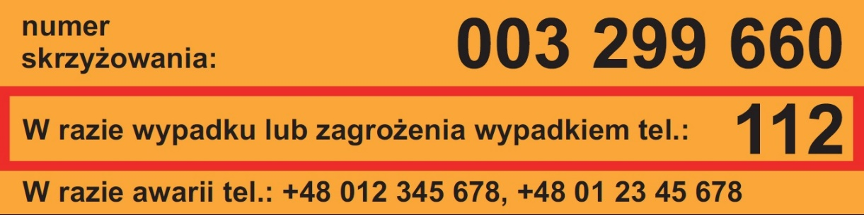
Więcej informacji na temat kampanii Bezpieczny przejazd – „Szlaban na ryzyko!” oraz realizowanych w jej ramach działań można znaleźć na stronie www.bezpieczny-przejazd.pl
Kontakt dla mediów:
PKP Polskie Linie Kolejowe S.A.
Karol Jakubowski
Zespół prasowy
PKP Polskie Linie Kolejowe S.A.
karol.jakubowski@plk-sa.pl
T: +48 668 679 414

